**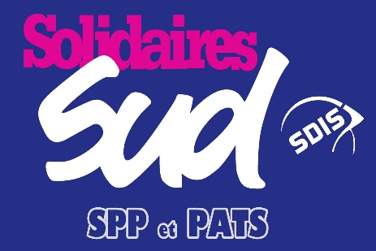   
  
BILAN DU SONDAGE   
LIEUTENANTS & CDG   
DU SDMIS**  
Chers Collègues,

Nous tenons tout d'abord à te remercier pour ta participation à ce sondage. En effet avec plus de 76 % de participation, nous pouvons dire qu’il s’agit d’une réussite

Vous trouverez les retours en totale transparence, nous vous laissons faire votre propre analyse.

Nous avons observé que la note de service 2020-015 du 23 décembre 2020 à la diffusion générale balaie tous les postes au CTA/CODIS, sans évoquer ce poste de Lieutenant.  
  
Pourtant la note de service 2020–124 du 28 décembre 2020 en diffusion complète émanant du même groupement fait apparaitre les Lieutenants au CTA/CODIS.

Au regard de l’avis très représentatif de ce sondage, il semble que les officiers concernés, ne sont absolument pas dans la négation et de refus de ce poste mais sont plutôt dans un ressenti de méfiances et de craintes d’éventuelles dérives.

Pour certains officiers qui sont déjà passés sur ce « dit poste », les craintes sont fondées et la tendance du sondage et des observations libres vont dans ce sens.   
  
Le poste est « vendu » pour la gestion des activités et pourtant plusieurs collègues nous ont fait remontés que d’autres missions leurs avaient été demandées : Pour mémoire la fiche de poste prescrite décrit 6 missions principales

Sans contester le besoin d’acquérir des compétences dans le cadre d’utilisation des outils du CTA/CODIS afin de tenir nos emplois d’officiers moyens, renseignements lors de nos astreintes, il apparait qu’un minimum de concertation et d’échanges auraient été utiles.

Nous allons prendre le retour d’un Lieutenant sur la partie libre du sondage qui résume très bien le contexte et le résumé des avis « Je pense qu’il est bénéfique que les lieutenants aient une activité au CTA -CODIS. Mais une fois de plus, la formation adaptée n’est pas associée car pas le temps... »

Au regard des remarques libres et du sondage, il nous semble que ce poste doit être ouvert pour les agents qui le souhaitent.  
De plus, le SDMIS est doté d’un CTA/CODIS de formation, et il semble nécessaire d’organiser des formations avec un nombre limité de Lieutenant afin de se former sur ces outils et ensuite de passer réellement au CTA/CODIS sur Rabelais.   
  
  
Par souci de transparence, nous allons bien évidemment communiquer ces informations à nos collègues syndicats et demander une entrevue spécifique sur ce sujet auprès de la direction.  
Encore merci pour votre participation et votre confiance.  
  
  
Les représentants SUD  
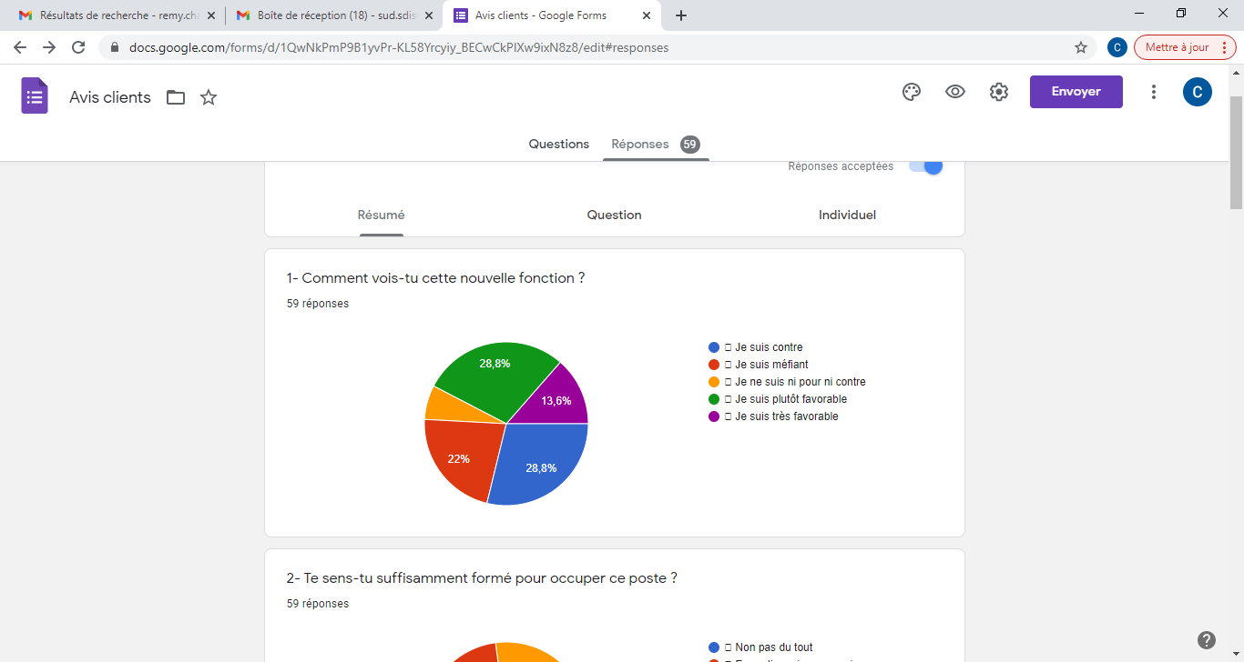  
  
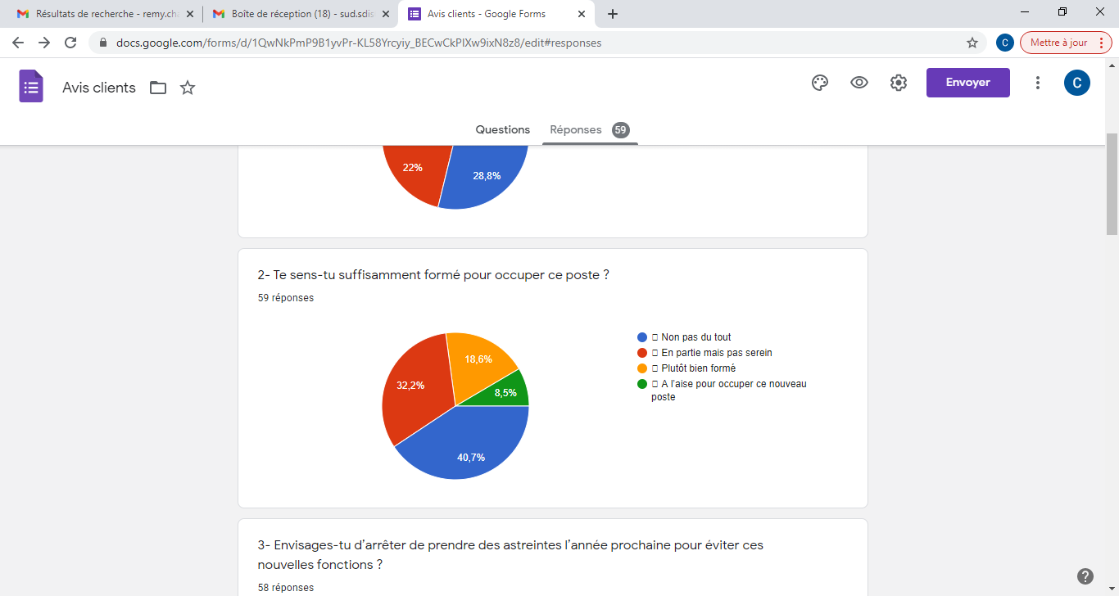  
  
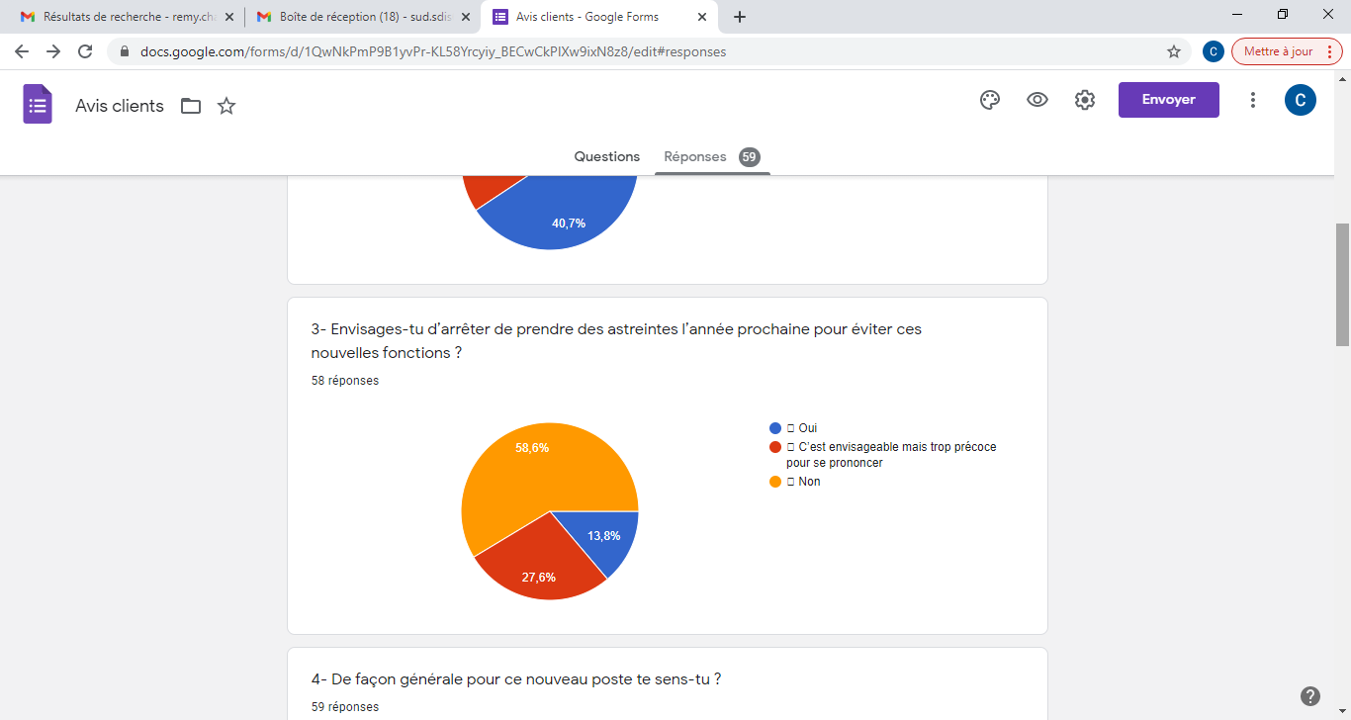  
  
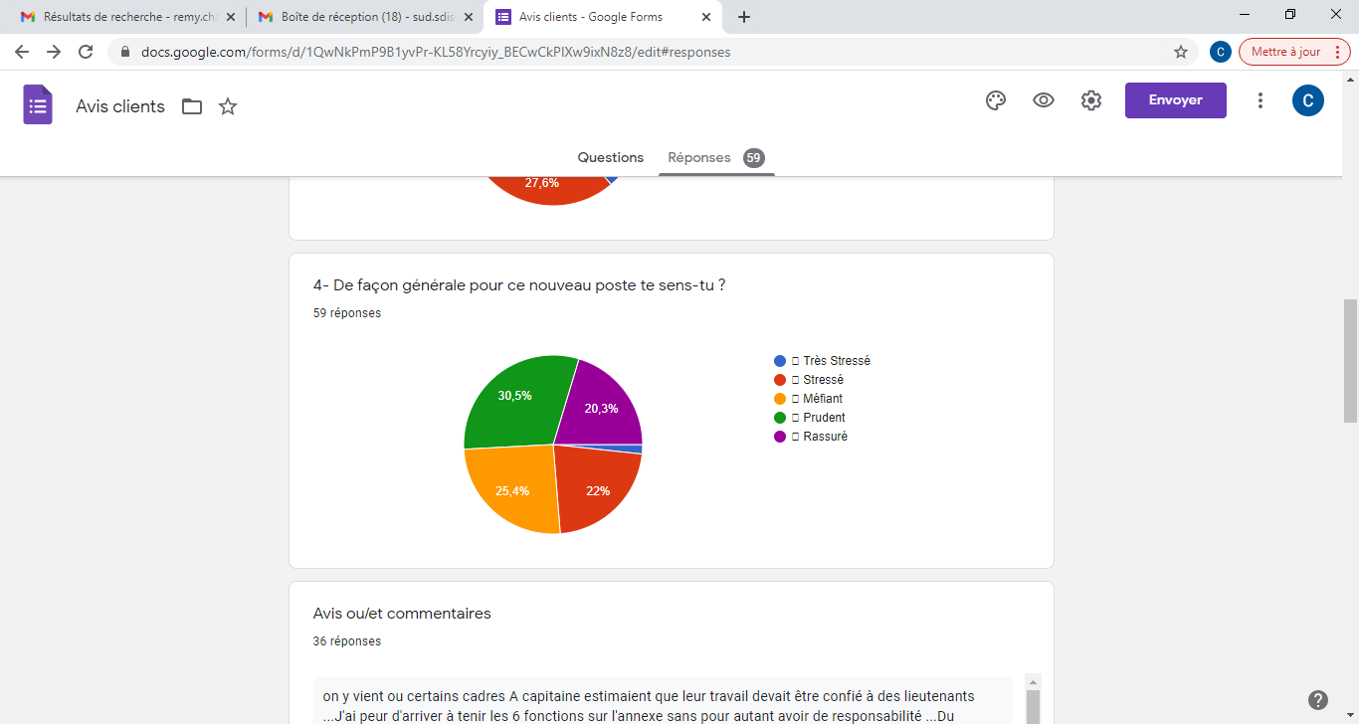  
  
  
 **OBSERVATIONS  
 (sans filtre)**  
  
  
  
1/ On y vient ou certains cadres A capitaine estimaient que leur travail devait être confié à des lieutenants ...J'ai peur d'arriver à tenir les 6 fonctions sur l'annexe sans pour autant avoir de responsabilité ...Du secrétariat quoi !

2/ Astreintes déguisées en travail effectif

3/ La journée au CTA/CODIS peut être intéressante mais le travail demandé est moins attrayant. Cela donne l'impression que l'on nous donne bien souvent le travail que personne ne veut faire. Réflexion a avoir également sur la fonction B6 : faire parfois 1h de route pour prendre quelques photos alors qu'il y a plusieurs officiers au VPC ?

4/ Astreintes transformée en temps de travail effectif avec toutes les nouvelles tâches a effectuer

5/ Si c’est du temps de travail, ce n’est pas une astreinte qui doit le faire !

6/ Merci pour ce sondage, le service accentue la pression sur nous et cela ne dérange pas un syndicat que je ne citerai pas.

7/ Vu que notre formation pour renforcer un Codis rouge a été proche de zéro, je compte sur ces journées pour me sentir utile et performant.

8/ Cela va nous permettre de monter au CODIS plus fréquemment et d'être plus à l'aise avec les outils et la gestion lors des CODIS rouges

9/ Ce n'est plus une astreinte. On est corvéable à merci sur la semaine d'astreinte

10/ C’est du temps de travail déguisé, cela devrait se faire sur la base du volontariat, ou imposé dans nos contraintes annuelles au pire, mais pas en astreinte ! en plus ce tableau de gestion des activités c 'est une usine à gaz !

11/ Fonction inintéressante, aucune plus-value pour un lieutenant, il s'agit d'une tache administrative

12/ Ne serait-ce pas un poste masqué !?

13/ Je suis favorable à cette fonction dans le cas du contrôle et de la gestion des activités. Etant officier en caserne, je suis à l'aise sur l'outil et il est important que le CTA/CODIS est une vision fine sur les différentes activités. Néanmoins, je suis beaucoup moins objectif sur les fonctions moyens ou renseignement dans le cadre du passage en CODIS rouge. Notre formation et apprentissage sur ces outils sont largement insuffisants pour nous permettre d'être serein et efficace dans l'instant.

14/ Occasion de se familiariser avec les outils et le fonctionnement du CTA

15/ Le détail des missions ne correspond pas à l'intitulé de la fiche de poste "gestion des activités". De nombreuses missions correspondent davantage à la gestion du CTA/CODIS (vérification des CRSV, SUAP...etc...). Cela ressemble plus à un poste d'officier supplémentaire au CTA/CODIS. Je pense que l'intérêt de faire monter une astreinte au CODIS sur des horaires précis est de le faire monter en compétences en le formant sur les logiciels comme ARTEMIS pour ses fonctions d'officier moyens (gestion de la recouverture opé, synoptique des moyens, gestion renforcement…).

16/ Ce n'est pas notre rôle d'être au CTA Codis. C'est le rôle des capitaines. Ce ne sont pas des capitaines qui prennent des gardes dans les centres d’intervention. De plus en plus on donne de nouvelles missions au astreintes B: cellule covid, dps st Exupéry, centre de prélèvements, B6 qui remplace la DACOM....on devient les bouches trous du département.

17/ Le but de créer un outil tel que la gestion des activités est là pour que l'organisation soit la plus optimisée. Le résultat est que le lieutenant d'astreinte doit gérer cela en plus du reste (manœuvre astreinte , bureau ...) Au CTA il y a un commandant de garde et un capitaine (adjoint), et un chef de salle, qui avant devaient gérer cela en version papier. Désormais c'est tout en numérique. Je ne comprends pas la démarche.

18/ Aujourd'hui nous avons des capitaines qui prennent du CDG en centre (3 à Rochat). Nous effectuons donc moins de garde en tant que lieutenant CDG puisque les capitaines prennent des gardes de CDG alors qu'ils sont CDC. Actuellement j'ai fait le choix de rester lieutenant et CDG, ce n'est pas pour monter au CTA et avoir l'impression de faire le travail de certains.

19/ Après être devenu photographe professionnel grâce à la B6, voilà une nouvelle mission qui vient "mordre" sur celle de l'adjoint CODIS.... Alors soyons nommés "hors classe" afin d'avoir la grille des capitaines, mais sans devoir passer un 3eme concours dans le même grade….

20/ Permet au lieutenant de monter au CODIS --> Positif Méfiance sur le devenir du poste --> Risque de devenir la "police des activités" ou alors de ne pas avoir assez d'éléments factuels pour prendre des décisions (autoriser ou non les activités)

21/ Enfin un poste de lieutenant au CODIS. Nous avons une journée bloqué au CODIS durant laquelle nous pouvons profiter d'approfondir nos connaissances et notre compréhension du CODIS. Je pense que c'est une très bonne chose, ayant déjà participé à cette journée, je n'en ressors que du positif et j'ai passé une excellente journée.

22/ Je pense que deux présences par an pour remplir ce type de missions est trop peu pour être opérationnel. Notamment en codis rouge. Peut-être que les Lieutenants pourraient tenir les emplois des Capitaines sur la base du volontariat pour les plus anciens. Il est vrai que cette mission ne ressemble pas à une astreinte mais à un emploi programmé.

23/ Je pense qu’il est bénéfique que les lieutenants aient une activité au cta codis. Mais une fois de plus, la formation adaptée n’est pas associée car pas le temps... et surtout une fois de plus, cela représente une charge de travail supplémentaire, qui vient donc s’ajouter au travail fonctionnel qu’on a déjà trop du mal à réaliser et que l’on fait une partie sur temps de repos.

24/ Je trouve que ces journées au CODIS vont permettre de maintenir nos compétences sur les outils CODIS. Celui évitera les moments de néant lorsqu'on est appelé en CODIS rouge. Néanmoins, j'attends de voir si nous ne sommes pas trop "secrétaires" pour la gestion des activités.

25/ Ces nouvelles missions n'ont pas été concertées et j'ai le sentiment que nous allons faire du "secrétariat". De +, seules les B1 à B5 vont être concernées : est-ce que ça va s'équilibrer sur une année (ex: je suis B1 puis B2 lors de mes 2 prochaines astreintes). Enfin, nous "perdons" encore des journées de productivité dans nos services qui nous demandent pourtant beaucoup de temps.

26/ Les lieutenants deviennent les bouche-trous. En B6 nous sommes photographes, maintenant on veut nous donner le travail attribué normalement aux capitaines, et bientôt, ... Notre avis n'est jamais demandé, aucune communication en amont et on nous donne des missions avec aucune formation.

27/ Pour reprendre à vos phrases : - " de fonctions d'astreinte nous passons à du temps de travail" --> L'employeur a parfaitement le droit de faire travailler ses officiers sur leur temps de travail et sur leur lieu de travail. De plus, l'astreinte est un choix, pour beaucoup financier, celui qui ne souhaite pas effectuer cette mission peut très bien opter pour la non réalisation d'astreinte. -" les journées ouvrables semaines de 7h30 à 16h30" --> 9 heures avec une pause d'une heure =8 heures de travail. Charge de travail parfaitement acceptable pour un officier de sapeur-pompier professionnel il me semble... - " Il peut y avoir un fossé entre le travail prescrit (par la fiche de poste créé par une personne), le travail réel (quantification du volume et de la charge de travail) et le travail vécu (ressenti réellement et concrètement)." --> Le SDMIS est certainement l'unique département de France ou les lieutenants n'ont aucune activité au CTA/CODIS ce qui les prive d'une vision plus large que leurs fonctions de chef de garde en centre. Bref l'ensemble de ces éléments confortent mon point de vue qu'il est difficile dans ce SDIS de simplement demander aux agents de travailler sur leur temps de travail et pendant leur horaire de travail. Cette mission étant une mission directement liée à l'opérationnel, ce sondage me semble inadapté. Si vous voulez vous pencher sur des sujets beaucoup plus intéressants concernant les missions des astreintes B, je vous suggère l'astreinte téléphonique Cellule COVID qui quant à elle n'est en rien opérationnel et qui reposes plus sur les compétences du SSSM que sur celle d'un officier de sapeur-pompier.

28/ Bonjour, je ne suis pas choqué par ces 8h au CTA/CODIS, n'oublions pas que nous sommes d'astreinte donc à mon sens corvéable 24h/24h sur la semaine d'astreinte. Par ailleurs, tous les ex COURLY sont indemnisés 12 mois sur 12... sollicités ou pas. A un moment faut arrêter de pleurer et ouvrir les yeux sur ce qui se passe autour de nous. Je suis intimement persuadé que les SP du SDMIS sont des nantis. Et j'ai du mal à comprendre la démarche de Sud. Si vous souhaitiez vous faire entendre, fallait faire une liste commune avec les autres syndicats de base lors des dernières élections ou AVENIR SECOURS nous a piétiné. Je pars à la retraite dans 5 mois en ayant le sentiment d'avoir fait un beau métier et en étant fier de ma profession. Cependant, je crois que notre métier pour les professionnels va être plus sombre. Bonne journée

29/ Pour moi le problème est surtout la planification des activités sur un temps d'astreinte qui initialement est réservé à l'urgence et l'imprévu. Si nous sommes capables de planifier des lieutenants sur cette activité, pourquoi ne pas la planifier sur la GTT comme une garde (sauf de 8H) et non sur un temps d'astreinte.

30/ Etant arrivé récemment dans le département, la journée au CODIS est une très bonne chose pour pouvoir réviser les outils GOC à notre disposition et avoir une meilleure connaissance du CODIS. En ce qui concerne la gestion des activités, je ne pense pas que cette tâche est une réelle plus-value. Les années précédentes cet outil n'existait pas et pour autant les activités en centre étaient bien réalisées sans poser de problème sur l'activité opérationnelle.

31/ Nous avons assez de travail dans les casernes et dans nos différents services…. Notre présence au CTA CODIS est souhaitable mais pas pour faire du secrétariat...

32/ Je suis favorable pour prendre cette fonction. C'est justement l'occasion de pouvoir se familiariser avec tous les outils que l’on n’a pas le temps de prendre en mains lors des exercices d'astreinte. Nous pourrons être plus sereins en cas de déclenchement, pour codis rouge. En plus nous sommes payés pour ces astreintes. En revanche, dans un tout autre domaine, les lieutenants doivent passer 3 examens ou concours pour un même grade. Des nominations auraient pu avoir lieu fin 2019, à la fin des mesures transitoires comme dans bon nombre de départements. Nous avons tous conscience que nous sommes nombreux à occuper des postes de 1ère ou hors classe. Le combat se trouve peut-être plutôt là …

33/ Effectivement cette action ne relève pas de l'astreinte, mais elle me semble nécessaire afin de se familiariser avec les outils du CTA CODIS. Néanmoins, certains ont peut-être plus d'attrait que d’autres pour cette mission. Pourquoi ne pas les solliciter et les former correctement.

34/ Je suis plutôt pour cette fonction en revanche je suis contre les permanences téléphonique COVID....

35/ Défavorable

36/ Le catégorie A se délestent beaucoup sur la catégorie B. et dire qu'avant c'était des lieutenants qui commandaient les compagnies pros : en leur temps ils étaient très bons.